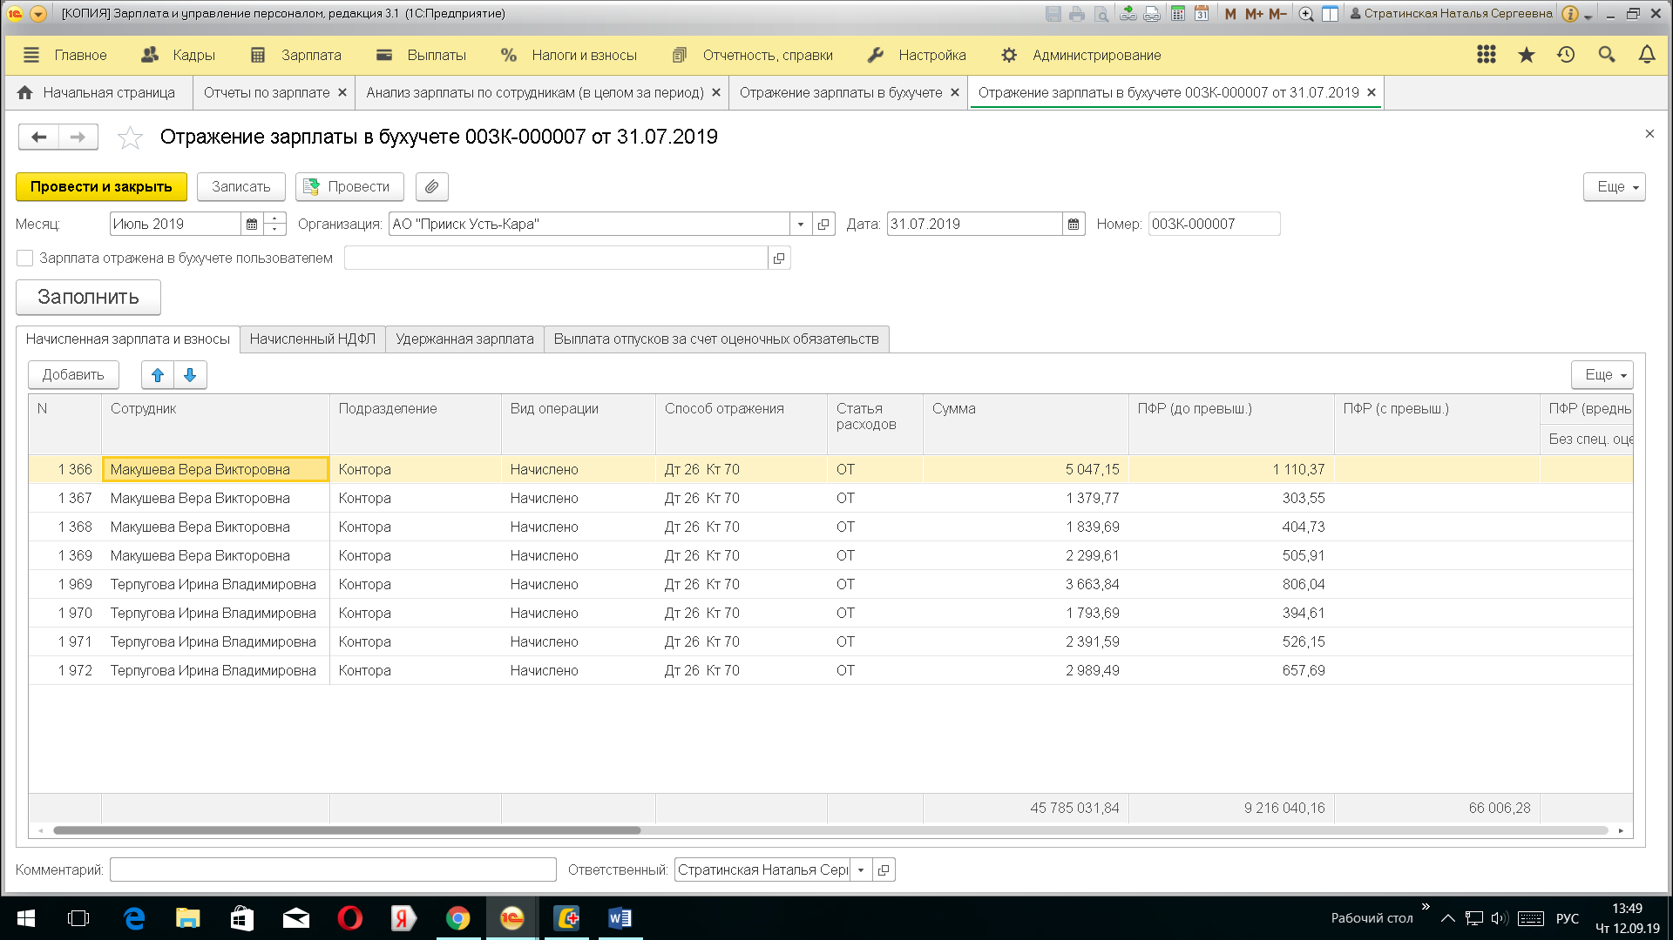

Суммы по Сотруднику Макушева не выгрузились
Сделала отбор по подразделению контора
